执行报告反馈记录

# 日期：2018年10月09日

1. 问题描述：登陆执行报告页面空白（已解决）

用户信息： 海南澄迈

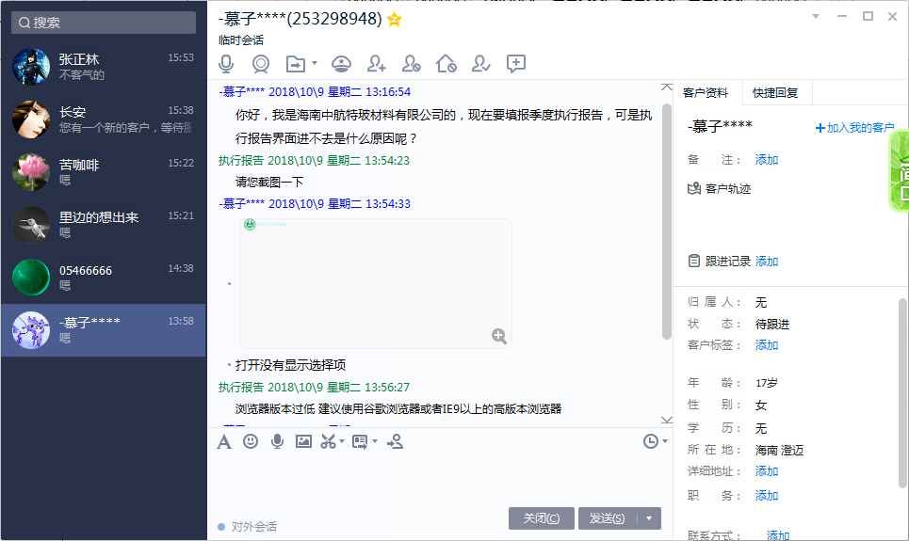

解决记录：

使用ie9及以上版本的ie浏览器或者使用谷歌浏览器，如果用户使用的是360浏览器，可切换为急速模式。

# 日期：2018年10月10日

1. 问题描述：已经提交的报表需要修改（已解决）

用户信息：河北省唐山

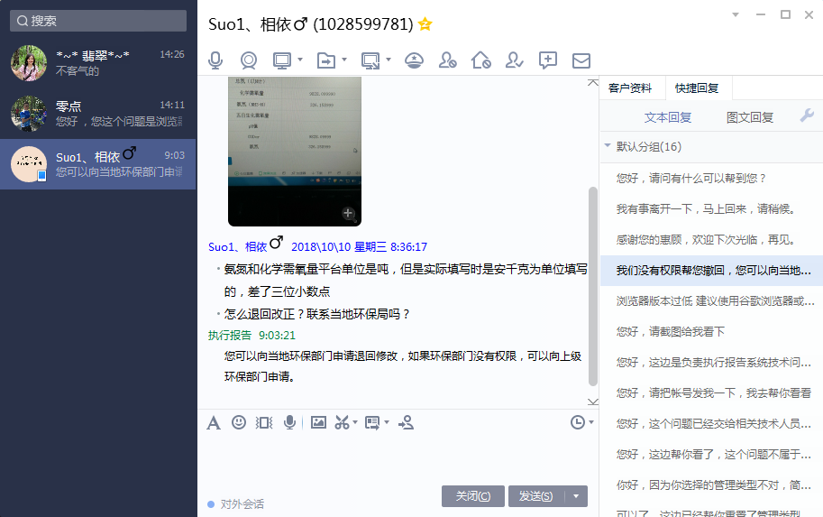

解决记录：

需要企业向环保部门申请退回报表然后进行修改。

# 日期：2018年10月10日

1. 问题描述：登陆执行报告页面空白（已解决）

用户信息：江苏淮安

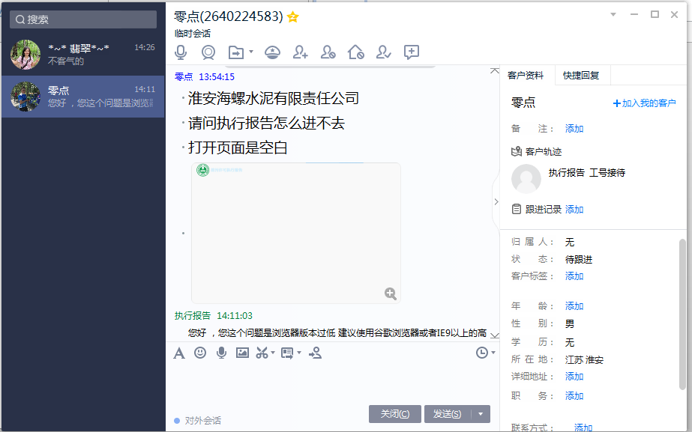

解决记录：

使用ie9及以上版本的ie浏览器或者使用谷歌浏览器，如果用户使用的是360浏览器，可切换为急速模式。

# 日期：2018年10月10日

1. 问题描述：已经提交的报表需要修改（已解决）

用户信息：无

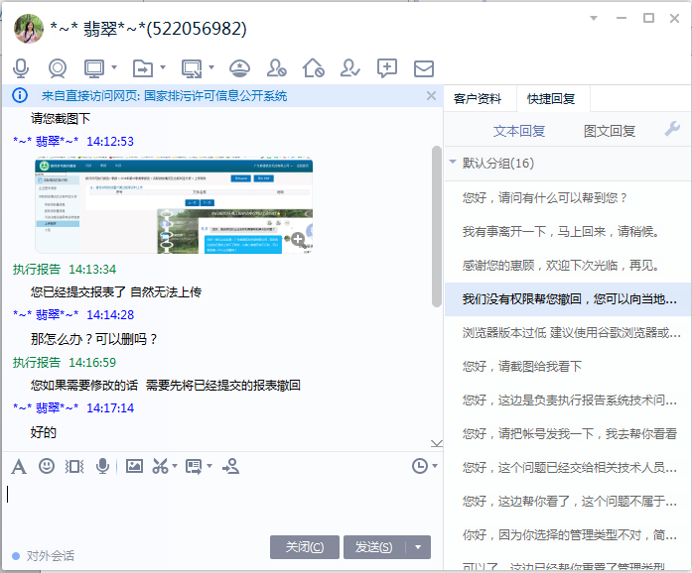

解决记录：

需要企业向环保部门申请退回报表然后进行修改。

# 日期：2018年10月11日

1. 问题描述：已经提交的报表需要修改（已解决）

用户信息：黑龙江省

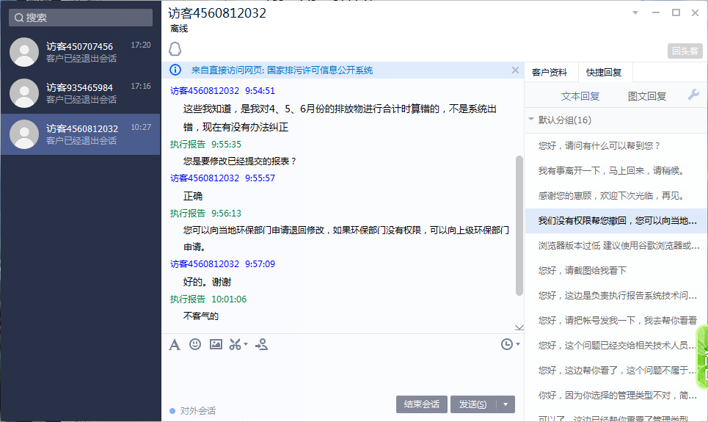

解决记录：

需要企业向环保部门申请退回报表然后进行修改。

# 日期：2018年10月11日

1. 问题描述：执行报告页面显示不全（已解决）

用户信息：广东省深圳市宝安区

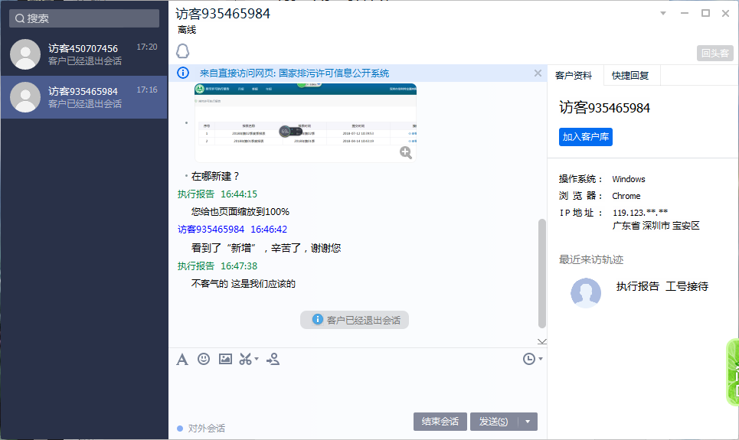

解决记录：

将页面缩放至100%显示即可。

# 日期：2018年10月11日

1. 问题描述：执行报告企业管理类系对应报表填写的咨询（已解决）

用户信息：甘肃省白银市

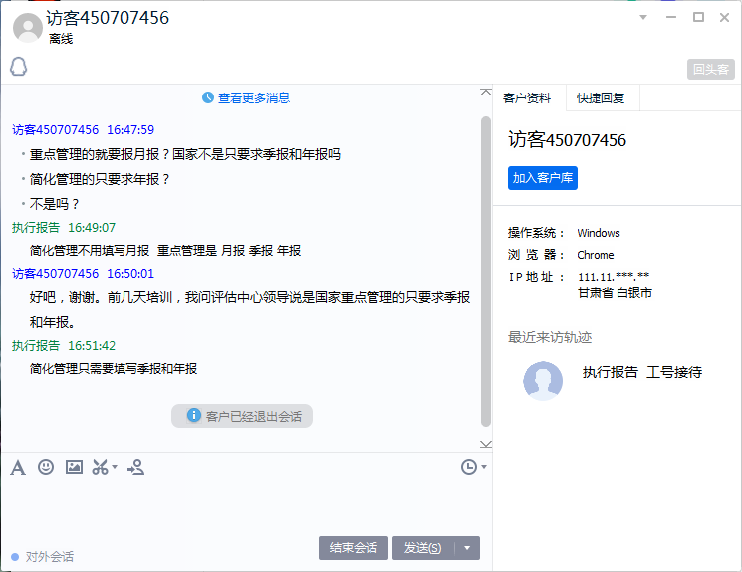

解决记录：

简化管理分为季报和年报，重点管理分为月报季报和年报

# 日期：2018年10月12日

1. 问题描述：已经提交的报表需要修改（已解决）

用户信息：山东省潍坊市

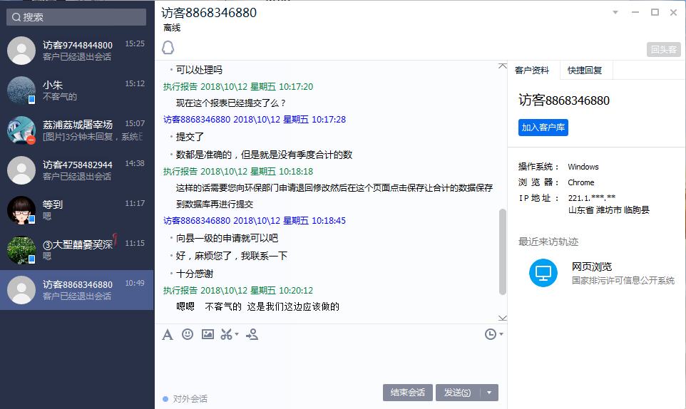

解决记录：

需要企业向环保部门申请退回报表然后进行修改。

# 日期：2018年10月12日

1. 问题描述：执行报告页面显示不全（已解决）

用户信息：无

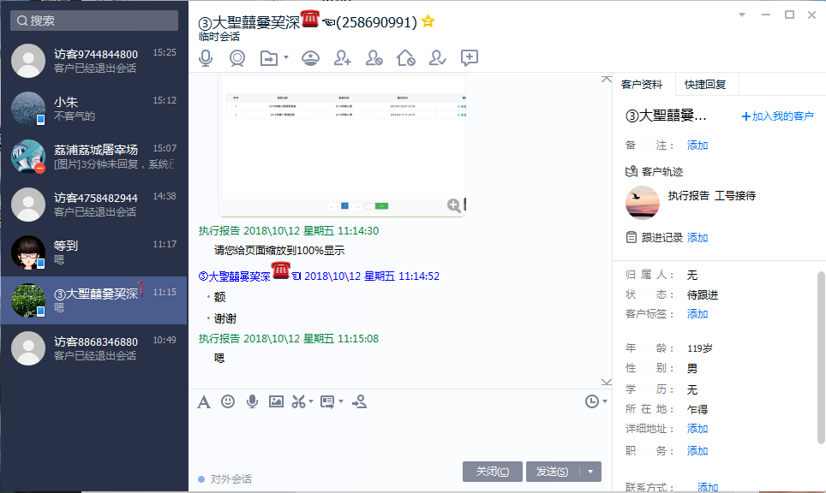

解决记录：

将页面缩放至100%显示即可。

# 日期：2018年10月12日

1. 问题描述：已经提交的报表需要修改（已解决）

用户信息：重庆巴南

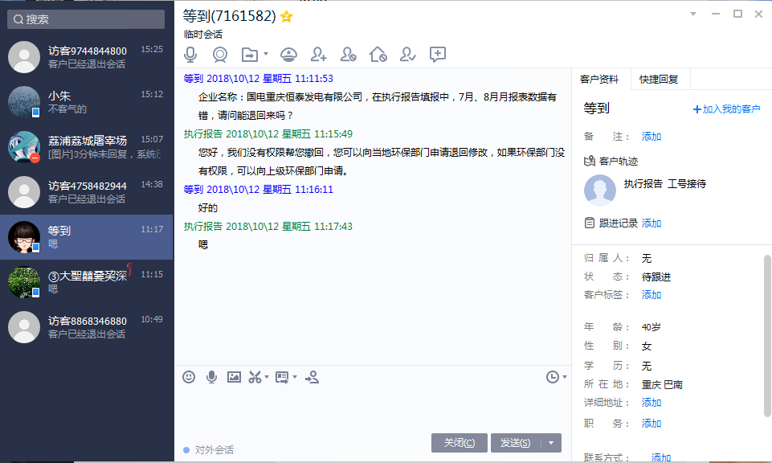

解决记录：

需要企业向环保部门申请退回报表然后进行修改。

# 日期：2018年10月16日

1. 问题描述：排放口编号无法选择（已解决）

用户信息：宁夏银川

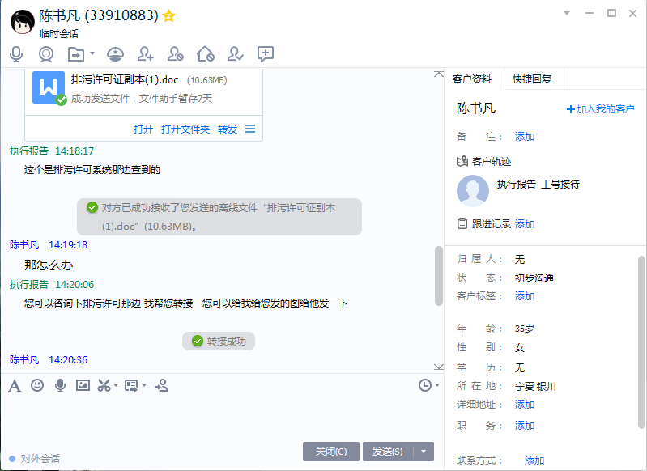

解决记录：

排污许可证中生产设施没有生产设施编号和排放口编号对照，需要排污许可系统那边处理，然后执行报告系统自动同步数据。

# 日期：2018年10月17日

1. 问题描述：执行报告填写（已解决）

用户信息：北京房山

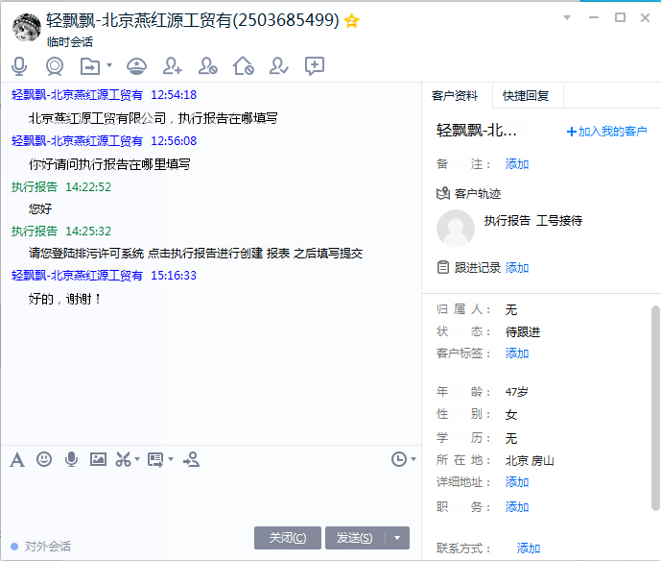

解决记录：

登陆排污许可系统，点击执行报告，进行报表创建填写提交。

# 日期：2018年10月19日

1. 问题描述：提交报表内容修改（已解决）

用户信息：云南怒江

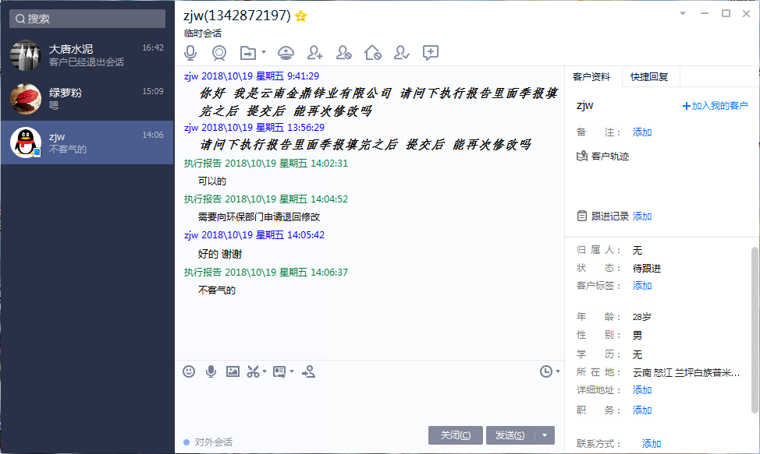

解决记录：

需要企业向环保部门申请退回报表然后进行修改。

# 日期：2018年10月19日

1. 问题描述：排污许可证修改执行报告数据未同步（已解决）

用户信息：河北石家庄

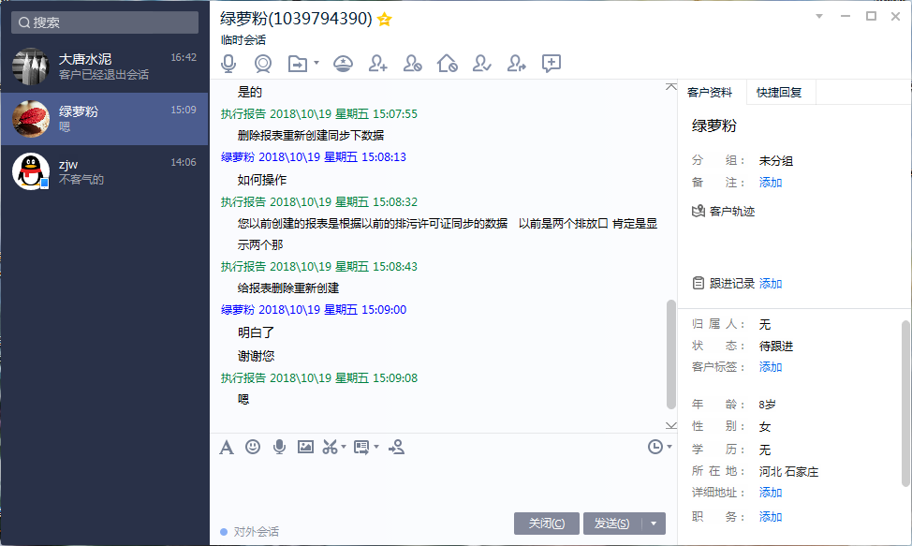

解决记录：

月报 季报需要删除报表重新创建，年报可以点击同步数据按钮。

# 日期：2018年10月19日

1. 问题描述：提交报表内容修改（已解决）

用户信息：新疆昌吉

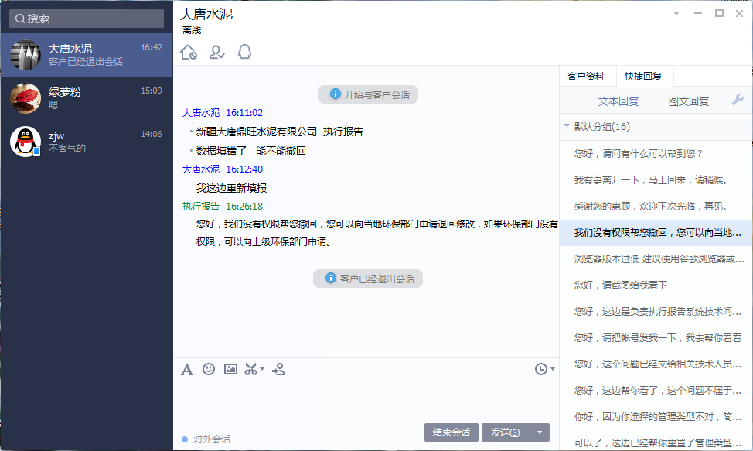

解决记录：

需要企业向环保部门申请退回报表然后进行修改。

# 日期：2018年10月22日

1. 问题描述：登陆执行报告页面空白（已解决）

用户信息：山东东莞

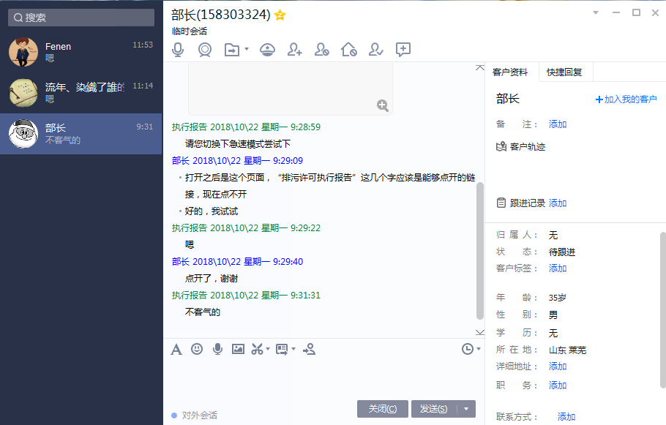

解决记录：

使用ie9及以上版本的ie浏览器或者使用谷歌浏览器，如果用户使用的是360浏览器，可切换为急速模式。

# 日期：2018年10月22日

1. 问题描述：登陆执行报告页面空白（已解决）

用户信息：江苏淮安

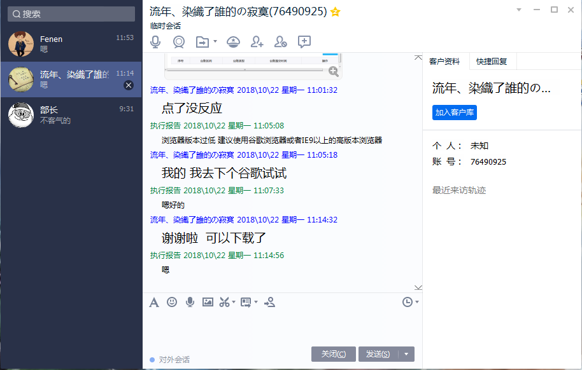

解决记录：

使用ie9及以上版本的ie浏览器或者使用谷歌浏览器，如果用户使用的是360浏览器，可切换为急速模式。

# 日期：2018年10月22日

1. 问题描述：提交报表内容修改（已解决）

用户信息：新疆昌吉

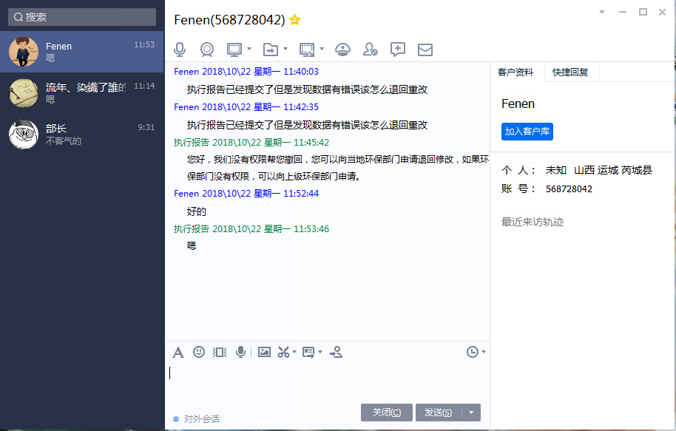

解决记录：

需要企业向环保部门申请退回报表然后进行修改。

# 日期：2018年10月24日

1. 问题描述：提交报表内容修改（已解决）

用户信息：无

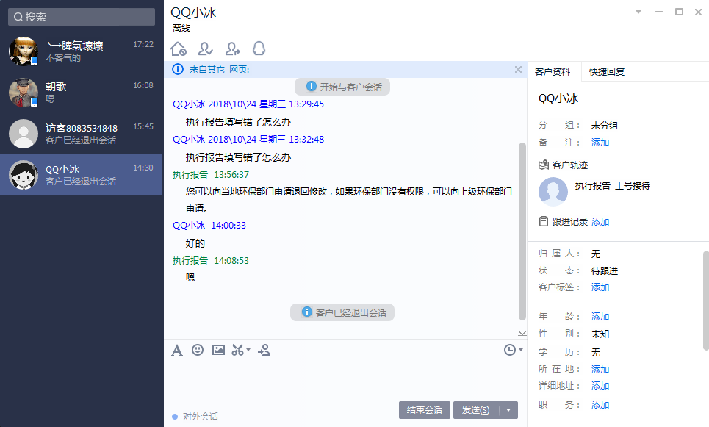

解决记录：

需要企业向环保部门申请退回报表然后进行修改。

# 日期：2018年10月24日

1. 问题描述：提交报表内容修改（已解决）

用户信息：江苏常州

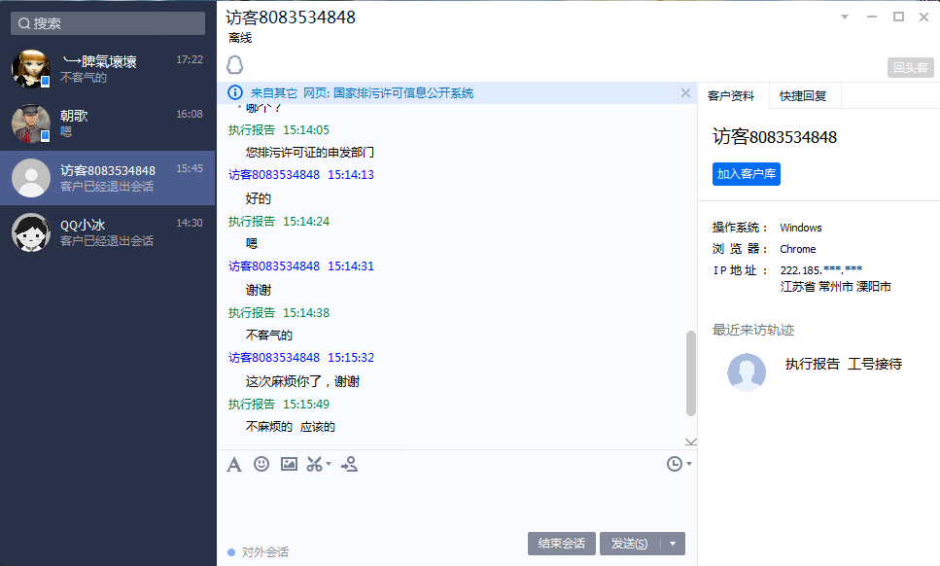

解决记录：

需要企业向环保部门申请退回报表然后进行修改。

# 日期：2018年10月24日

1. 问题描述：提交报表内容修改（已解决）

用户信息：山西太原

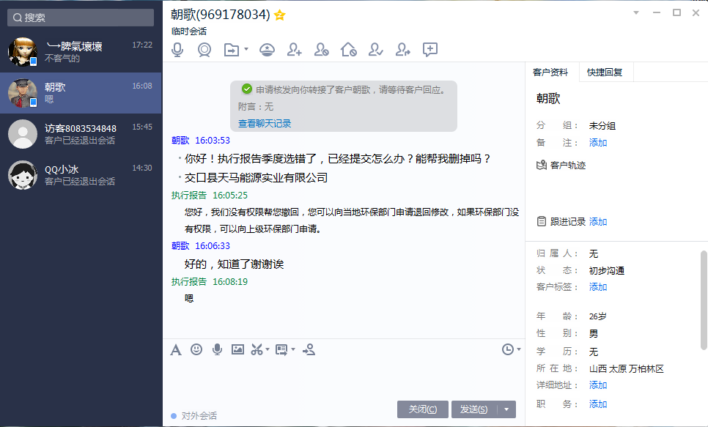

解决记录：

需要企业向环保部门申请退回报表然后进行修改。

# 日期：2018年10月24日

1. 问题描述：登陆执行报告页面空白（已解决）

用户信息：宁夏石嘴山

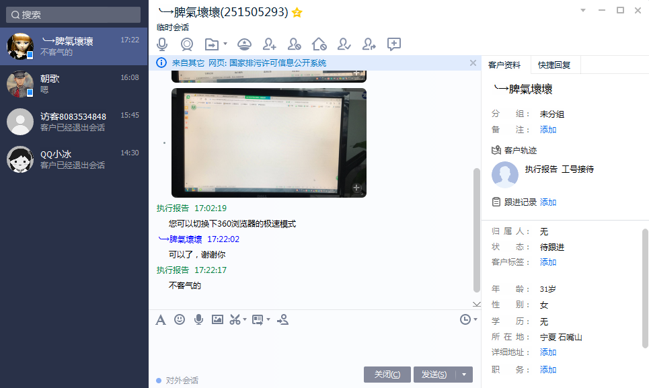

解决记录：

使用ie9及以上版本的ie浏览器或者使用谷歌浏览器，如果用户使用的是360浏览器，可切换为急速模式。

# 日期：2018年10月26日

1. 问题描述：登陆执行报告页面空白（已解决）

用户信息：新疆乌鲁木齐

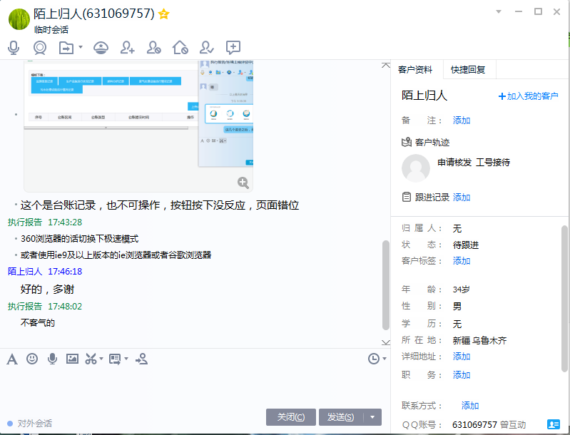

解决记录：

使用ie9及以上版本的ie浏览器或者使用谷歌浏览器，如果用户使用的是360浏览器，可切换为急速模式。

# 日期：2018年10月29日

1. 问题描述：登陆执行报告页面空白（已解决）

用户信息：四川绵阳

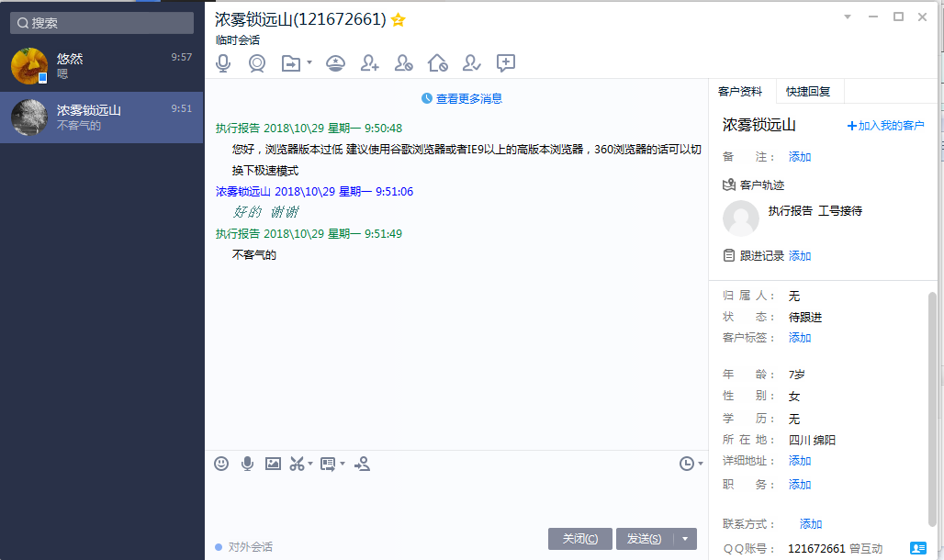

解决记录：

使用ie9及以上版本的ie浏览器或者使用谷歌浏览器，如果用户使用的是360浏览器，可切换为急速模式。

# 日期：2018年10月29日

1. 问题描述：登陆执行报告页面空白（已解决）

用户信息：四川绵阳

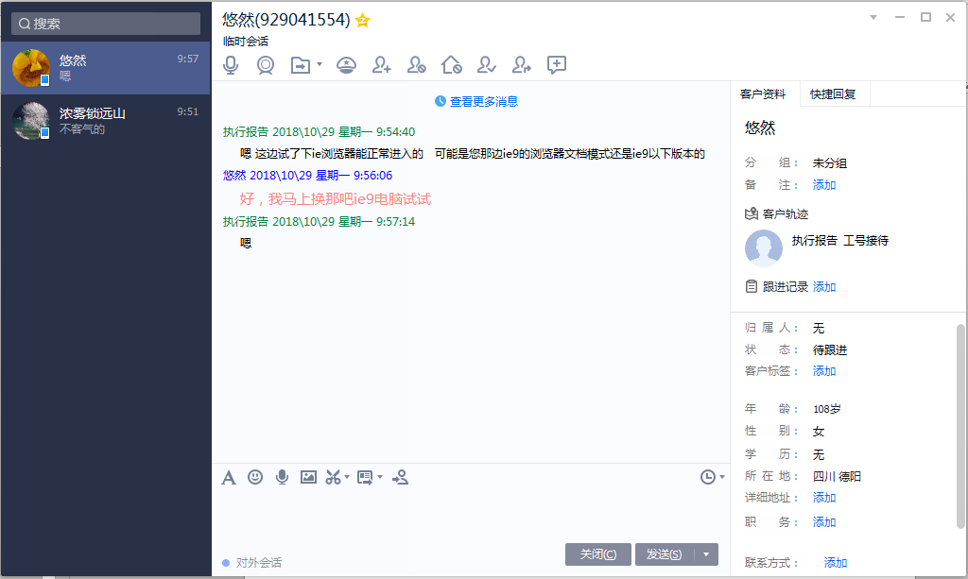

解决记录：

使用ie9及以上版本的ie浏览器或者使用谷歌浏览器，如果用户使用的是360浏览器，可切换为急速模式。

***模板说明：日期为一级标题格式，小四黑体；***

***问题描述和解决记录中需有截图说明，图中标注清楚问题和解决后的状态；***

***截图截全屏；要求记录用户的位置信息，精确到市级即可***